Planification arts plastiques

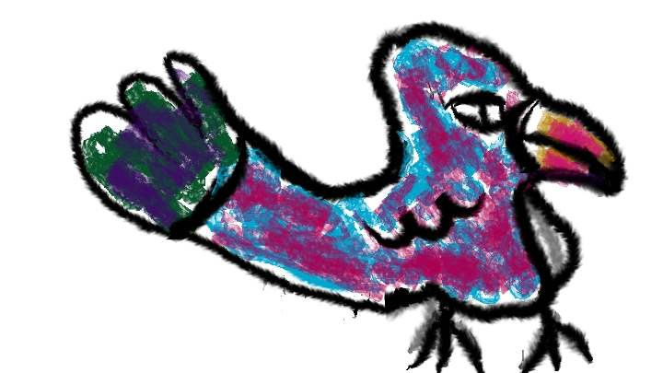

Cycle : 2e cycle primaire Durée : 4 périodes de 60 minutes (minimum)

Résumé :
Suite à une visite de l’exposition Chagall au Musée d’art de Mont-Saint-Hilaire et ou une recherche sur le peintre, les élèves dessinent un animal acrobate qui vole dans le ciel. Ils utilisent le logiciel LopArt pour réaliser leurs dessin. Enfin tous les dessins sont montés dans Power Point dans le but de créer une installation-diaporama.

Domaine général de formation : Environnement et consommation

Intention éducative : amener l’élève à entretenir un rapport dynamique avec son milieu, tout en gardant une distance critique à l’égard de l’exploitation de l’environnement.

Axes de développement : présence à son milieu : sensibilité à l’environnement naturel et humain; compréhension de certaines caractéristiques et de phénomènes de son milieu (lié à l’imaginaire).
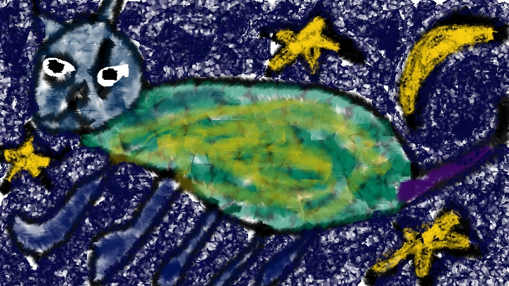

Compétences transversales :  - Exploiter les TIC  - Exploiter l’information  Critères d’évaluation :  - Utilisation efficace des outils informatiques  - Maîtrise de la terminologie propre aux TIC  - Consultation de sources variées  - Sélection de données pertinentes | Compétences disciplinaires :  - Réaliser des créations plastiques personnelles  - Apprécier des œuvres d’art  Critères d’évaluation :  - Relation entre sa réalisation et la proposition de création  - Utilisation pertinente de gestes transformateurs spontanés et du langage plastique  - Présence d’éléments pertinents dans la description de son expérience de création

Repères culturels (répertoire visuel) : Marc Chagall, sa vie, son oeuvre

Liens interdisciplinaires :
Français : Présentation de l’animal acrobate, de façon orale ou écrite. Cela peut se faire sous plusieurs formes, celles d’un jeu, d’une devinette sur le web, d’un calligramme, rébus, carton d’invitation, dépliant, carte postale, interactive, une animation en hyper studio.

TIC : Utilisation de l’ordinateur (logiciel Lop Art http://www.lopart.net, souris, crayon électronique) pour réaliser une création plastique.

Savoirs essentiels
Gestes, technique et matériaux  - tracer à main levée, façon virtuelle par le biais de l’ordinateur. |  | Outils  - crayon électronique
Langage plastique  - texture et motifs |  | Vocabulaire  - texture et motifs  - crayon électronique

Action en classe

enseignant | élève | évaluation
Préparation  - Présente différentes œuvres de Chagall où l’on retrouve différents animaux.  - Organise un atelier de recherche d’images dans Internet. Chaque équipe devra sélectionner et enregistrer une oeuvre de leur choix.  Voir ces sites Internet :  - Google :  http://images.google.ca  - Musée national du message biblique Marc Chagall :  http://www.ac-nice.fr/chagall/chagall.htm  - Présente le site Internet  Clic Art.  - Anime un échange et une tempête d’idée en rapport à la proposition.  - Annonce les intentions éducatives.  - Annonce les critères d’évaluation et invite les élèves à en suggérer.  Réalisation  - Invite les élèves à réaliser des exercices de base et des esquisses, afin de permettre des essais et des choix.  - Invite les élèves à réaliser leur réalisation finale; porter une attention particulière aux couleurs dominantes des œuvres de Chagall; aux surfaces colorées en superposition; aux éléments insolites.  - Invite les élèves à observer attentivement leur propre réalisation, à se questionner sur le résultat, s’il correspond à l’idée première, et enfin si la réalisation est réellement terminée.  - Invite les élèves à partager leur démarche de création.  Intégration  - Qu’est-ce qu’une texture?  - Qu’est-ce qu’une superposition?  - Quelle est la différence entre opaque et transparent? | Inspiration  - Discute de sa connaissance des différents peintres, dont Chagall.  - Cherche de l’information sur Internet.  - Partage l’information trouvée avec ses camarades.  - Observe les reproductions numérisées des œuvres.  - Consulte les divers documents apportés par ses pairs et son enseignant.  - Note sur une fiche les caractéristiques de son œuvres peintes.  - Explore le site Internet  Clic Art.  - S’approprie les étapes de la démarche de création.  - S’ajuste au besoin.  Élaboration  - Réalise des exercices d’exploration et des esquisses en utilisant le crayon électronique et le logiciel LopArt;  - Trace 6 formes différentes puis les remplit de 6 des textures différentes.  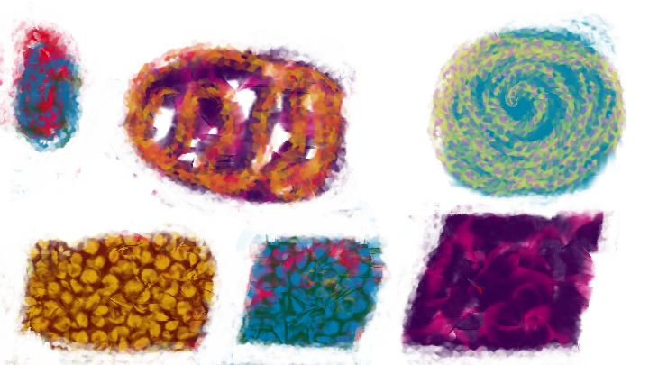  - Dessine un croquis d’animal à l’aide de la ligne contour « queue de chat ».  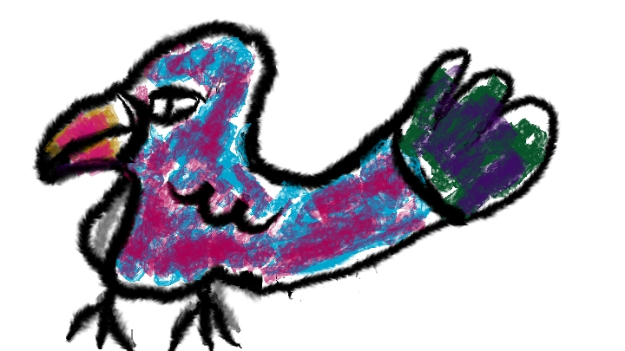  - Réalise son dessin final en s’inspirant de la proposition suivante, animal acrobate qui a la faculté de voler!  Mise en perspective  - Met sa réalisation en perspective de façon fréquente durant la réalisation de son travail, de façon individuelle ou avec les pairs, afin de s’ajuster si nécessaire.  - Parle de ce qu’il a appris, des étapes de sa démarche et discute des difficultés rencontrées.  - Partage ses bons coups, ce dont il est fier, ses réussites.  - Échange avec les autres de son choix d’animal et prend connaissance de celui de ses pairs.  - Envoie son dessin à Clic Art  http://ntapo.csvdc.qc.ca:591/clicart/default.htm  et LopArt.net  http://lopart.net  Réinvestissement  - Dessine des personnages de cirques, jongleurs, acrobates, etc.  - Réalise un recueil illustré de poésie sur le thème du cirque magique.  - Réalise un image médiatique qui annonce la venue d’un cirque imaginaire.  - Réalise un jeu de carte, un calendrier, un fond d’écran à partir des dessins. | - Vérification de l’appropriation des éléments de la situation par écrit dans leur carnet de traces.  - Vérifier la compréhension des critères d’évaluation.  - Vérification de l’utilisation efficace des outils informatiques par une fiche d’observation ou d'‘autoévaluation  - Vérification del’utilisation pertinente de gestes transformateurs spontanés et précis, l’utilisation pertinente du langage plastique, l’établissement de liens entre l’œuvre ou la réalisation et ce qu’il a ressenti, par une fiche d ‘auto-évaluation.  - ( voir  http://recit.csp.qc.ca/plastique/1_0/reforme/evaluation.html )  - Vérification de la motivation de sa décision dans son appréciation et l’utilisation pertinente du vocabulaire disciplinaire, par le biais d’un écrit ou d’un oral.

Retour sur l’enseignement

À remplir par l’enseignant qui expérimente l’activité.

Auteures : Louise Nadeau, enseignante, Commission scolaire des Patriotes,
et Andrée-Caroline Boucher, conseillère pédagogique en arts,
Service national du RÉCIT domaines des arts,
Mai 2002

